АРИФМЕТИКО - ЛОГИЧЕСКОЕ УСТРОЙСТВО (АЛУ)

- Цель работы
Целью данной работы является ознакомление с типовыми схемами ТТЛ логики отечественного производства и их импортными аналогами.
- Задание на работу
  - Включить исследуемую схему
  - В качестве двоичного кода слова А взять последнюю цифру индивидуального кода, а в качестве слова В – дополнение слова А₂ до 14₂.
  - Набрать поочерёдно с помощью клавиатуры управляющие двоичные коды (M, C, S0, S1, S2, S3) и зафиксировать результаты на выходах С_{n+4}, F₃, F₂, F₁, F₀, A=B каждой логической и арифметической операции.
  - Составить отчёт о проделанной работе.

- Выполнение работы
На рисунке 3.1 показана принципиальная схема арифметико-логического устройства.
DD1 – микросхема АЛУ 74181 (К555ИП3);
HL1, HL2 – семисегментные индикаторы, отображающие состояние четырёхразрядных двоичных входов А₃А₂А₁А₀ и В₃В₂В₁В₀;
HL3 – HL8 – индикаторные лампы, показывают результат операций над словами А и В а т. же состояние выхода переноса и выхода компаратора (HL3 и HL8 соответственно);
HL9 – HL14 – индицируют состояние входов выбора функции S₃S₂S₁S₀, управляющего входа М, входа приёма сигнала переноса C_{n} (HL9 – HL12, HL13, HL14).
По условию работы в качестве слова А возьмём последнюю цифру индивидуального кода (0000), а слова В – дополнение А до 14₂ (1110).
Задатчиком выбора функции и двоичных слов А и В является шестнадцатиразрядный формирователь двоичного кода (word generator).
Код, забиваемый в генератор выглядит так:
Шестнадцать двоичных разрядов поделены на группы следующим образом:
1-я группа не используется;
2-я группа – четырёхразрядное двоичное слово А (А₃А₂А₁А₀);
3-я группа – четырёхразрядное двоичное слово В (В₃В₂В₁В₀);
4-я группа – пятиразрядный управляющий код (S₃S₂S₁S₀M);
5-я группа – одноразрядный сигнал переноса (C_{n}).
Таким образом, изменяя управляющий код (4-я группа) можно выбрать любую операцию, которую АЛУ позволяет выполнять.
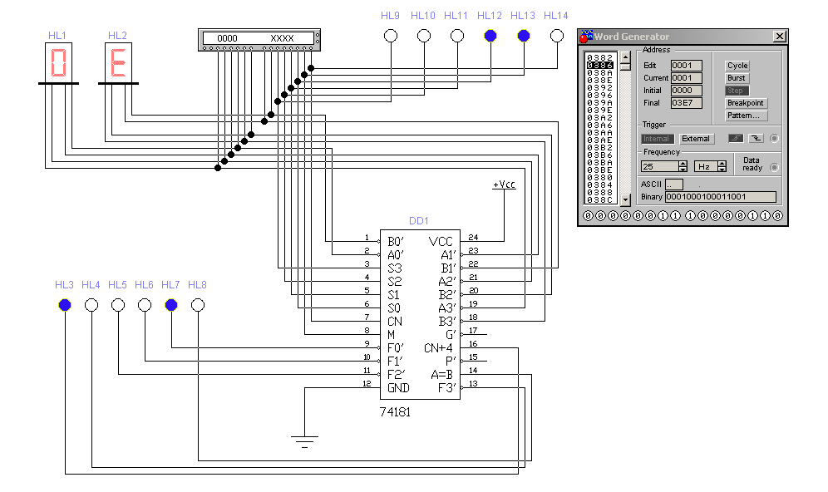
рисунок. 3.1-Принципиальная схема АЛУ

В таблице 3.1 приведены результаты операций, выполняемых над двумя четырёхразрядными двоичными числами А и В.
Таблица истинности АЛУ таблица 3.1
1 |  |  |  | 2 |  |  |  |  | 3 |  |  |  |  | 4
Выбор функции |  |  |  | M=1 |  |  |  |  | M=0, Cn=0 |  |  |  |  | M=0, Cn=1
S₃ | S₂ | S₁ | S₀ | Sn | F3 | F2 | F1 | F0 | Sn | F3 | F2 | F1 | F0 | Sn | F3 | F2 | F1 | F0
0 | 0 | 0 | 0 | 1 | 1 | 1 | 1 | 1 | 1 | 0 | 0 | 0 | 1 | 1 | 0 | 0 | 0 | 0
0 | 0 | 0 | 1 | 1 | 0 | 0 | 0 | 1 | 1 | 1 | 1 | 1 | 1 | 1 | 1 | 1 | 1 | 0
0 | 0 | 1 | 0 | 1 | 1 | 1 | 1 | 0 | 1 | 0 | 0 | 1 | 0 | 1 | 0 | 0 | 0 | 1
0 | 0 | 1 | 1 | 0 | 0 | 0 | 0 | 0 | 0 | 0 | 0 | 0 | 0 | 1 | 1 | 1 | 1 | 1
0 | 1 | 0 | 0 | 1 | 1 | 1 | 1 | 1 | 1 | 0 | 0 | 0 | 1 | 1 | 0 | 0 | 0 | 0
0 | 1 | 0 | 1 | 1 | 0 | 0 | 0 | 1 | 1 | 1 | 1 | 1 | 1 | 1 | 1 | 1 | 1 | 0
0 | 1 | 1 | 0 | 1 | 1 | 1 | 1 | 0 | 1 | 0 | 0 | 1 | 0 | 1 | 0 | 0 | 0 | 1
0 | 1 | 1 | 1 | 0 | 0 | 0 | 0 | 0 | 0 | 0 | 0 | 0 | 0 | 1 | 1 | 1 | 1 | 1
1 | 0 | 0 | 0 | 1 | 1 | 1 | 1 | 1 | 1 | 0 | 0 | 0 | 1 | 1 | 0 | 0 | 0 | 0
1 | 0 | 0 | 1 | 1 | 0 | 0 | 0 | 1 | 1 | 1 | 1 | 1 | 1 | 1 | 1 | 1 | 1 | 0
1 | 0 | 1 | 0 | 1 | 1 | 1 | 1 | 0 | 1 | 0 | 0 | 1 | 0 | 1 | 0 | 0 | 0 | 1
1 | 0 | 1 | 1 | 0 | 0 | 0 | 0 | 0 | 0 | 0 | 0 | 0 | 0 | 1 | 1 | 1 | 1 | 1
1 | 1 | 0 | 0 | 1 | 1 | 1 | 1 | 1 | 1 | 0 | 0 | 0 | 1 | 1 | 0 | 0 | 0 | 0
1 | 1 | 0 | 1 | 1 | 0 | 0 | 0 | 1 | 1 | 1 | 1 | 1 | 1 | 1 | 1 | 1 | 1 | 0
1 | 1 | 1 | 0 | 1 | 1 | 1 | 1 | 0 | 1 | 0 | 0 | 1 | 0 | 1 | 0 | 0 | 0 | 1
1 | 1 | 1 | 1 | 0 | 0 | 0 | 0 | 0 | 0 | 0 | 0 | 0 | 0 | 1 | 1 | 1 | 1 | 1

В первом столбце показан код выбора функции, во втором – результат логических операций, в третьем – логико-арифметических с переносом (Cn=0), в четвёртом – без переноса (Cn=1).
Здесь S₃, S₂, S₁, S₀ – входы выбора функции;
F3, F2, F1, F0 – выходы микросхемы АЛУ, на которых формируются результаты операций;
Sn – выход переноса, на котором формируется сигнал старшего разряда результата операций.
Используем микросхему DD1 в качестве цифрового компаратора (рис. 3.2).
Для реализации этого режима при помощи генератора кода зададим слова А=0000 и В=0100; М=0 и S₃S₂S₁S₀=0110. Так как А≠В, то на выходе А=В сигнала "лог. 1" не будет.
Пусть слова А и В равны (например 0100 и 0100). На выходе А=В мы наблюдаем "лог. 1".

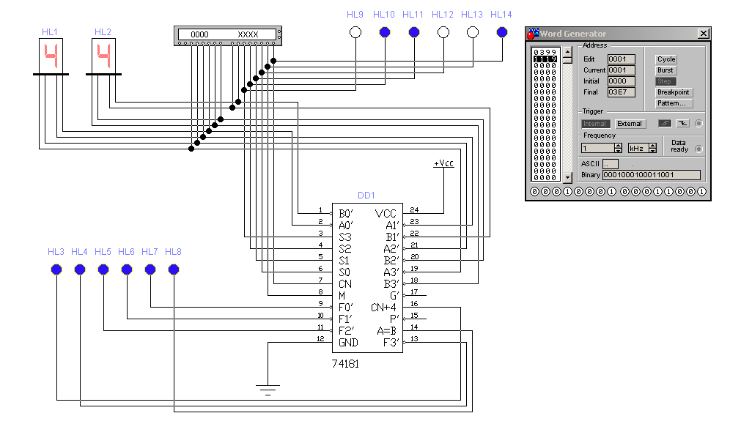
рисунок 3.2 -Принципиальная схема цифрового компаратора
Результаты этих операций сведены в таблицу 3.2.
таблица 3.2 Таблица истинности цифрового компаратора
M | S₃ | S₂ | S₁ | S₀ | A₃ | A₂ | A₁ | A₀ | B₃ | B₂ | B₁ | B₀ | F3 | F2 | F1 | F0 | A=B
0 | 0 | 1 | 1 | 0 | 0 | 0 | 0 | 0 | 0 | 1 | 0 | 0 | 1 | 0 | 1 | 1 | 0
0 | 0 | 1 | 1 | 0 | 0 | 1 | 0 | 0 | 0 | 1 | 0 | 0 | 1 | 1 | 1 | 1 | 1

- Выводы
В результате проделанной работы мы ознакомились со схемой АЛУ, выполненной на базе микросхемы 74181 (К555ИП3), а также использовали режим цифрового компаратора этой же микросхемы.

